 派約里亞．小巨匠幼兒園

Teacher：Uni陳淑珍 Period：2025/05/26~05/30 Class：Peach
Time | 星期一  Mon | 星期二  Tue | 星期三  Wed | 星期四  Thu | 星期五  Fri
09:30  /  10:10 | Chinese | Creative Math | Writing | EQ Land | 端  午  節  放  假  一  天  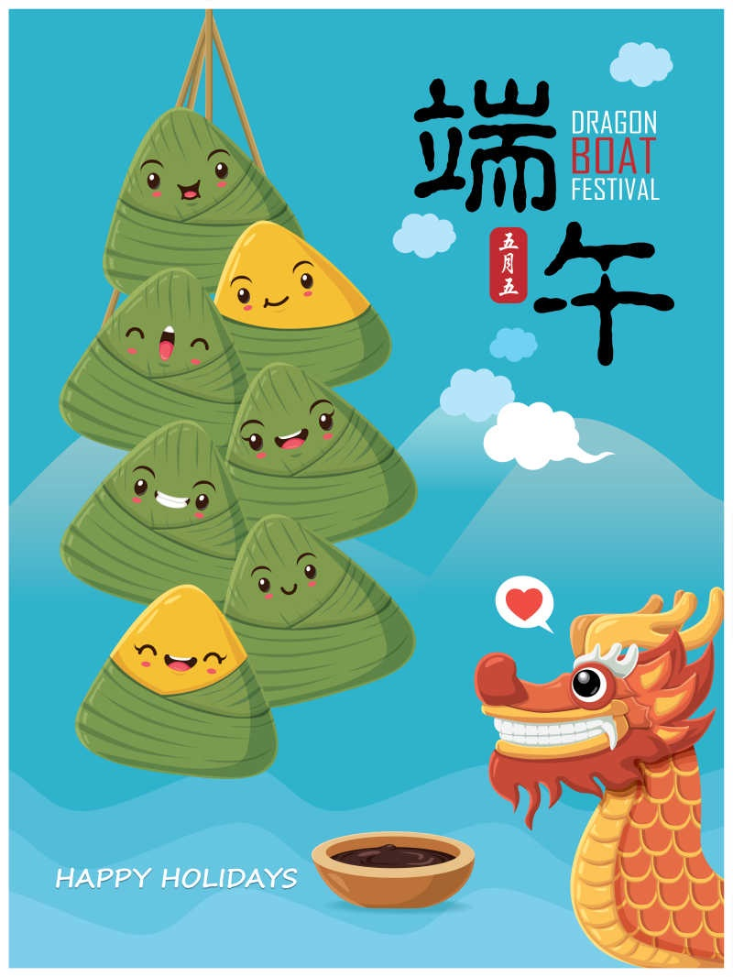
09:30  /  10:10 | 小猴子摘椰子  ＊辨別注音符號並  唸出「一」和「ㄝ」＊主動朗讀課文  ＊依正確筆順寫出注音 | 數與量的減法  ＊知道減法的意思  ＊正確連結數與量  ＊減法運算練習  ＊能在理解題目意思後完成習題 | p練習  ＊認識字母P和p  ＊能唸出p及發音  ＊依筆順描p字母  ＊複習字母P | Thinking of Others  ＊知道感謝的意思  ＊學習適時跟他人道謝  ＊能時時懷抱感恩的心
10:10  /  10:50 | Language Art | Language Art | Orff | Language Art（Phonics）
10:10  /  10:50 | Lesson 7  More Clothes  SP:  What are you wearing?  I am wearing a/ an _. | Lesson 7  More Clothes  Voc, SP & TPR review  ＊Listening Exercise | 小龍舟  ＊兒歌『龍舟競賽』  ＊民俗活動體驗～划龍舟  ＊認識五聲音階級旋律視譜 | Phonics L9  -ow / -aw  pow, cow, bow,  saw, paw, jaw
10:50  /  11:30 | Language Art | Potential Development | Chinese | Creative Math
10:50  /  11:30 | Music and Body Movement  Playmate  ＊隨節拍進行律動  ＊音樂欣賞  ＊能專注於活動 | A Fishing Rod  ＊認識釣竿的功用  和特徵  ＊專注觀看示範  ＊正確取教具數量  進行組裝和收拾 | 冰箱  ＊認識冰箱的功能與便利  ＊認識國字「餅」  及造詞  ＊找尋國字的樂趣 | 數量多和少  ＊正確辨別多和少  ＊能在理解題目意思後完成習題  ＊練習本引導
14:30  /  15:10 | Human Ecology | Human Ecology | Human Ecology | Language Art（Phonics）
14:30  /  15:10 | 台灣的位置  ＊能從世界地圖找到台灣  ＊了解台灣的地理位置  ＊投入於活動中與  積極討論 | 縣市方位  ＊認識台灣各縣市名稱  ＊將各縣市以方位分區  ＊知道自己所在的縣市-台中 | 藝術創作  ＊作品：舞動龍舟  ＊在圖畫紙上畫上龍舟、龍船尾，著色剪下  ＊將紙條一正一反折成波浪狀  ＊將龍頭及龍尾年在紙條的兩端，背面黏上兩支冰棒棍，完成！  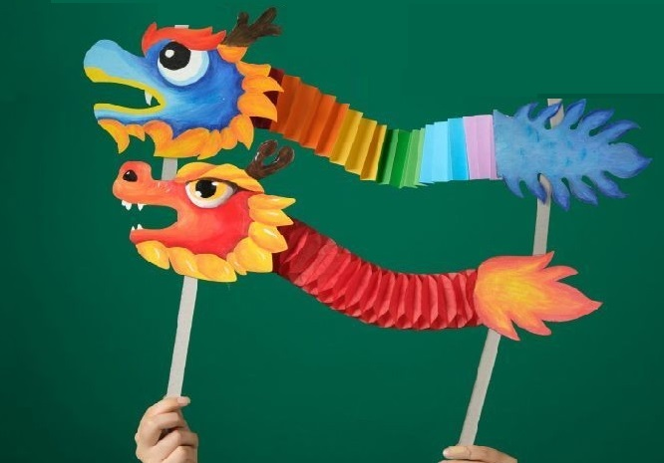 | Phonics L9  -ow / -aw  pow, cow, bow,  saw, paw, jaw  ＊Circle the words.
15:10  /  15:50 | Outdoor | Language Art（Phonics） |  | Human Ecology
15:10  /  15:50 | 活動身體  動動大小肌肉 | Phonics L9  -ow / -aw  pow, cow, bow,  saw, paw, jaw |  | 我的國家  ＊正確說出我的國家-台灣  ＊喜歡自己的國家  ＊能專注參與活動  ＊遊戲本操作
早上晨間活動 星期二、四、五：晨操律動 ； 星期一、三：益智角 ＆ 靜思語時間

靜思語：誠實-謊言像一朵盛開的鮮花，外表美麗，生面短暫。 Weekly sentence：Dragon Boat Festival.

